**部署文档**

**项目源码**

网址：[qwe32r321/202220222022 (github.com)](https://github.com/qwe32r321/202220222022)

TodoListDAOImpl：实现TodoListDAO接口，提供addTodo/updateTodo/showTodo方法；

DBConnect：处理数据库连接；

TodoLisServlet：处理Servlet请求；

TodoList：数据结构；

web.xml：映射servlet server；

TodoList.html：页面。

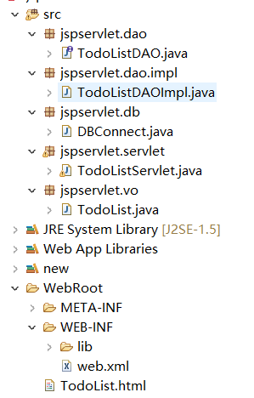

**下载tomcat**

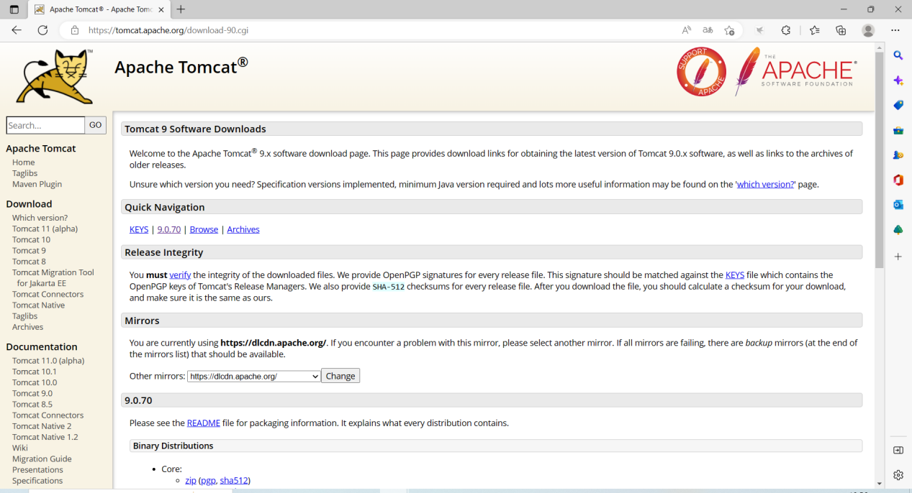

**配置tomcat**

Window-Preferences-Server-Runtime Environment:

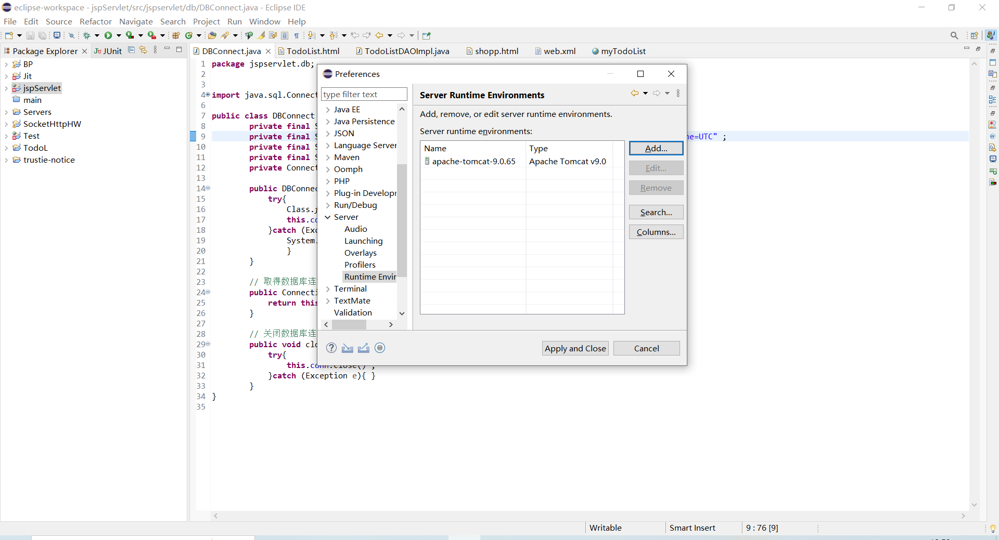

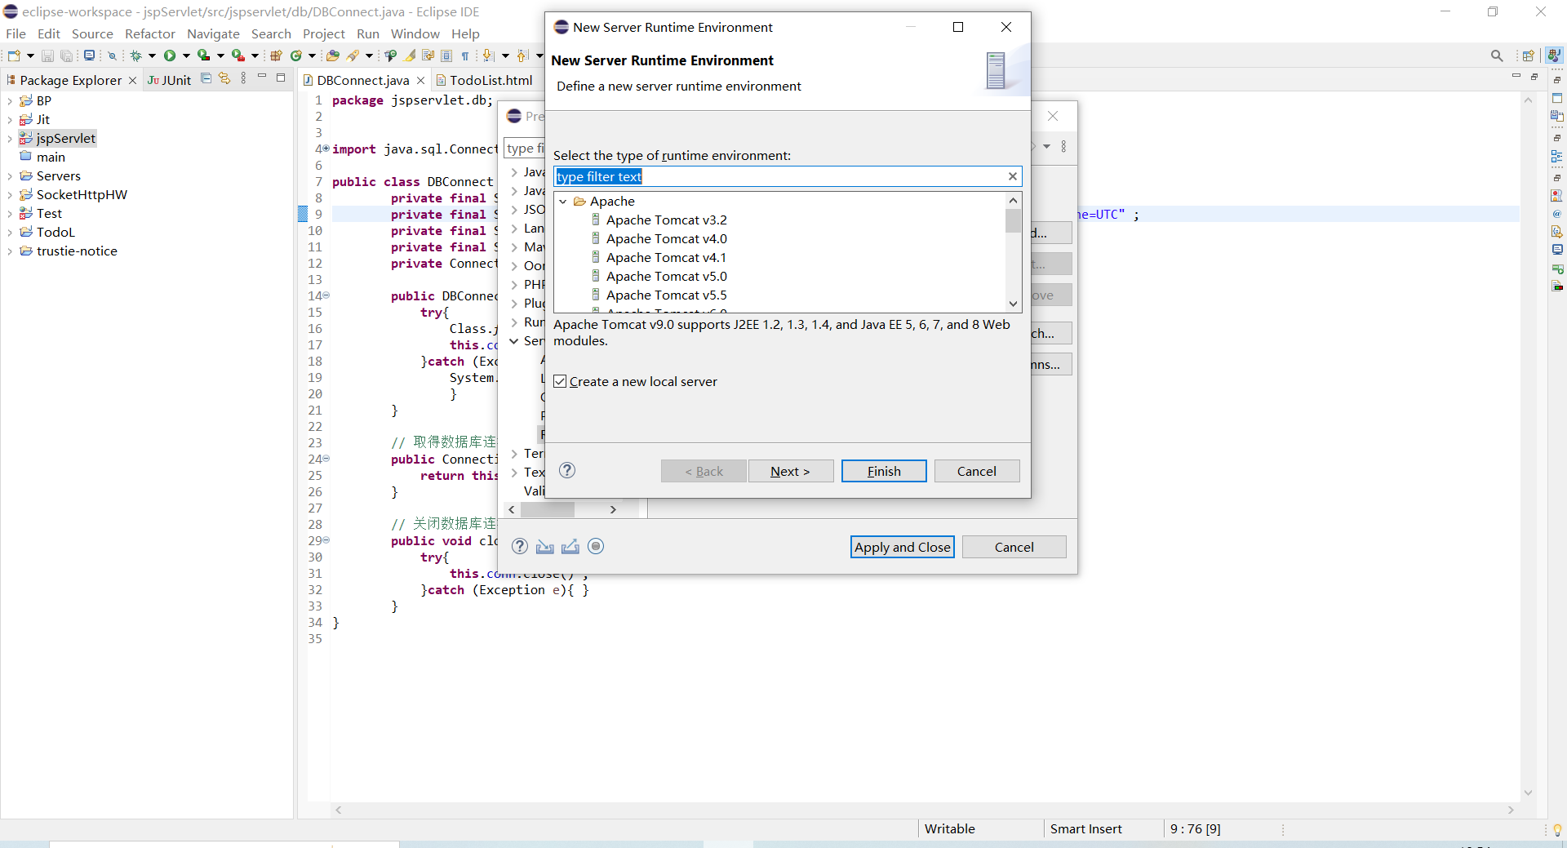

选择安装目录：

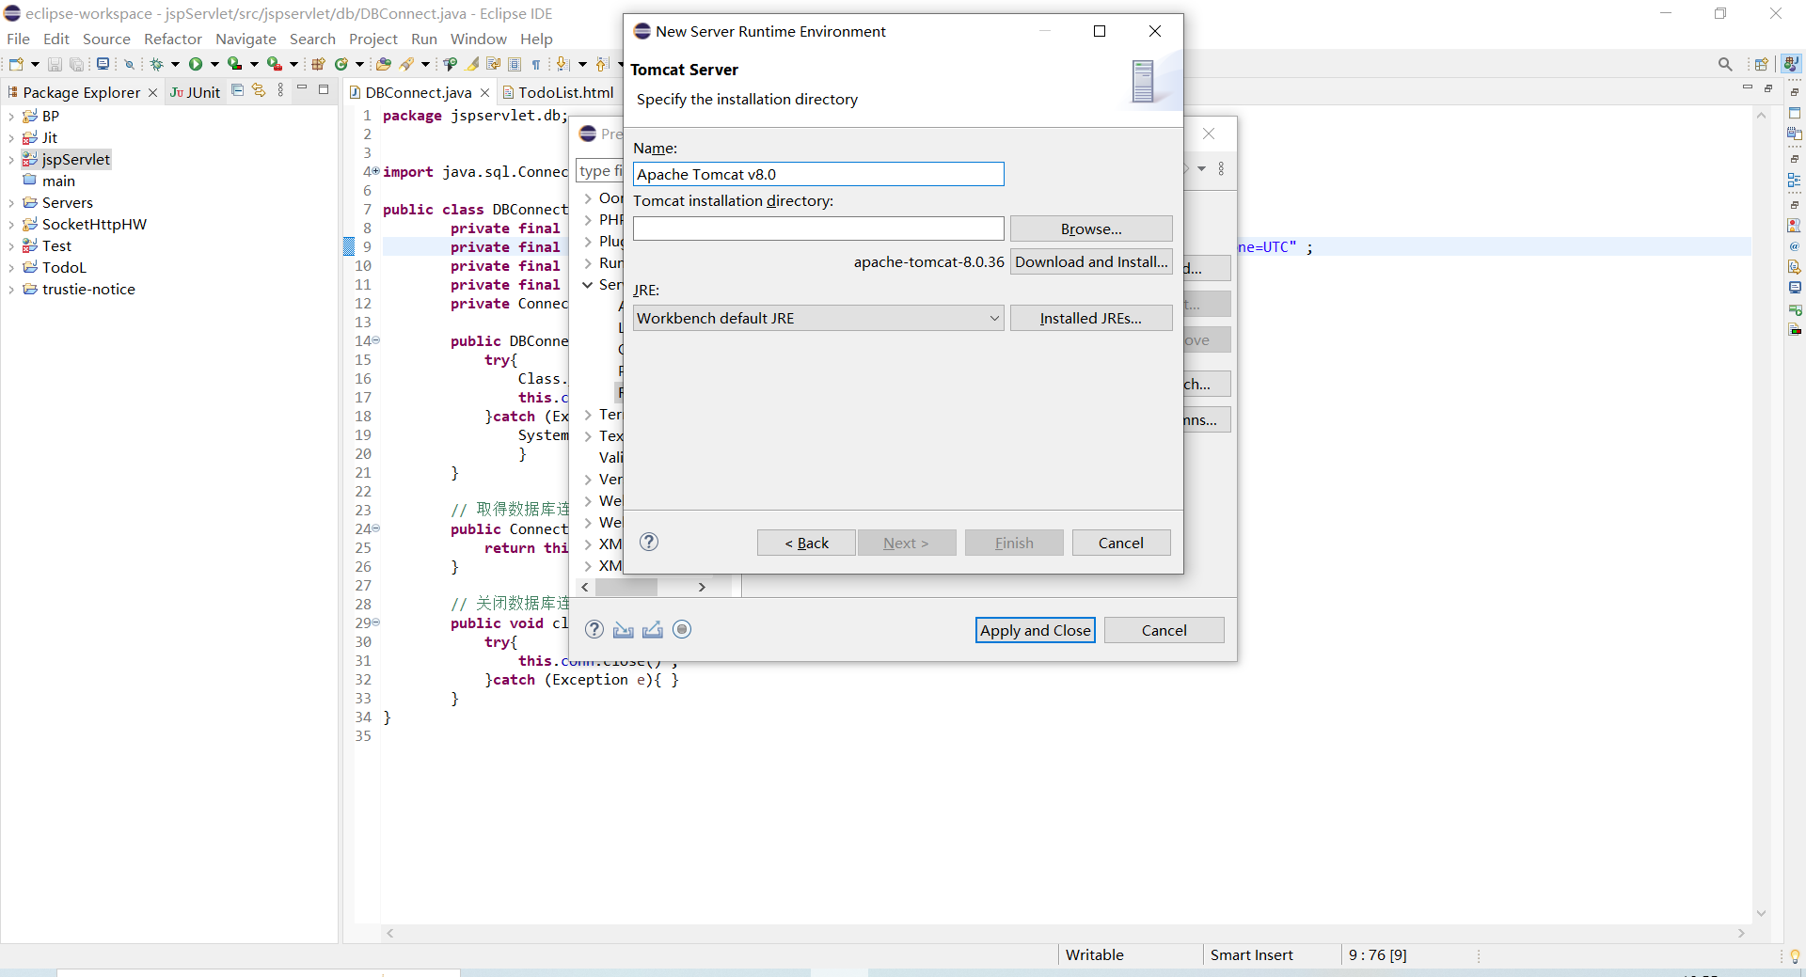

之后一直按照提示完成即可。

**数据库安装**

下载地址：<https://dev.mysql.com/downloads/file/?id=499590>

下载好后，是一个安装文件mysql-installer-community-8.0.22.0.msi，运行这个文件。

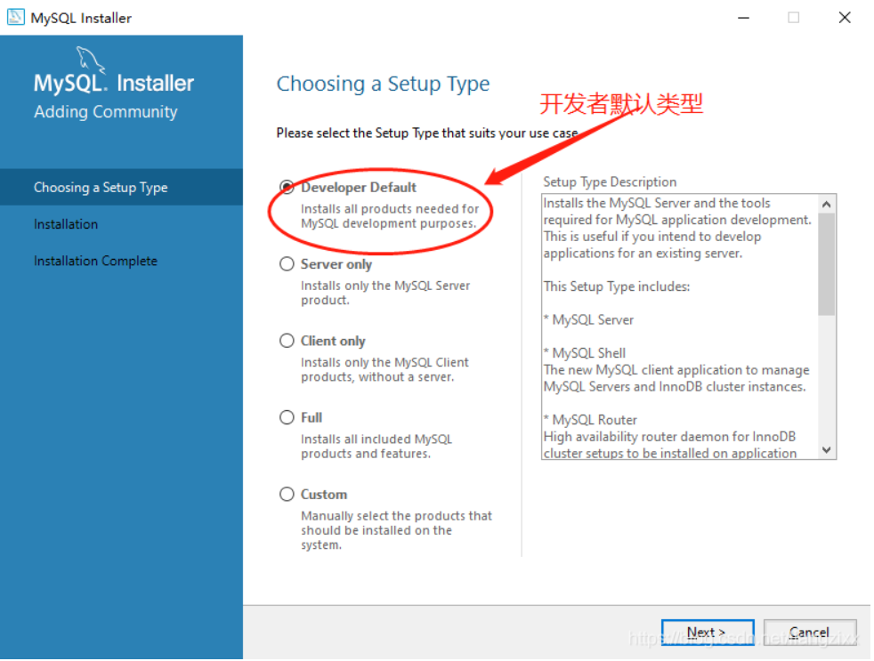

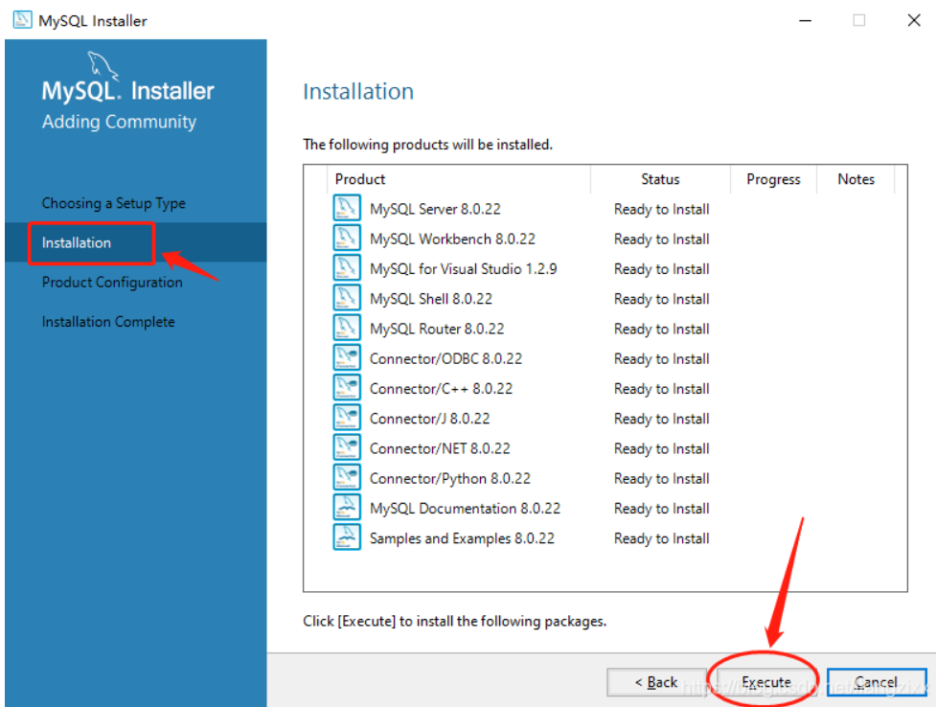

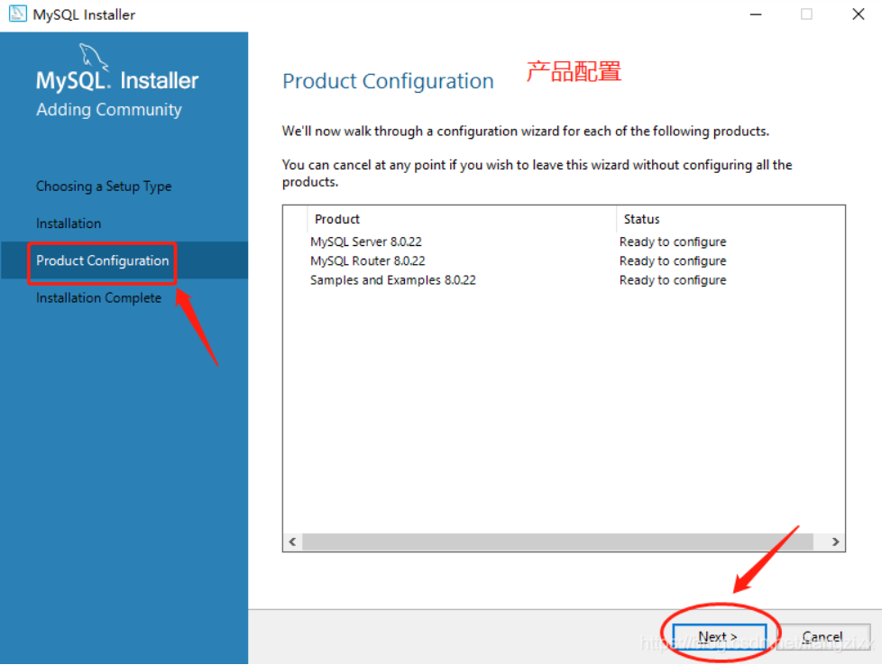

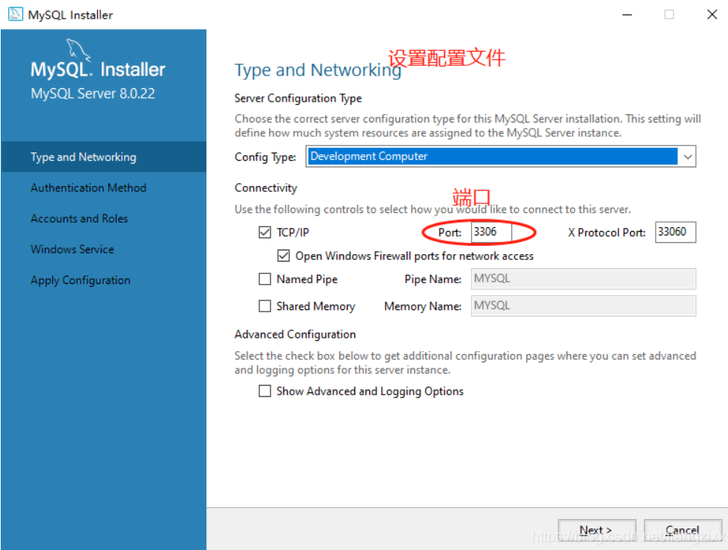

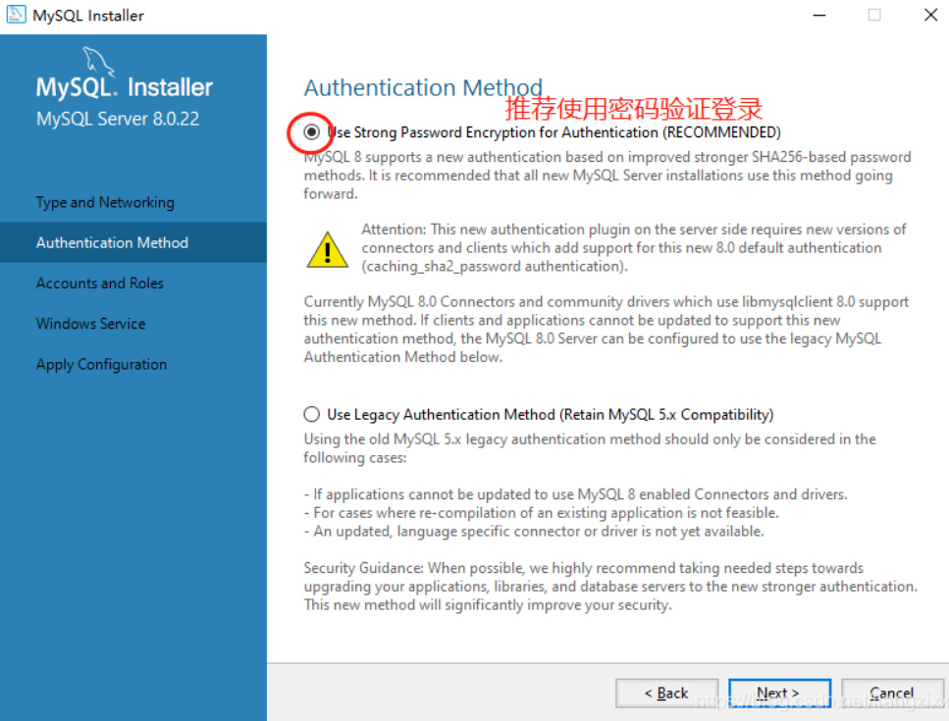

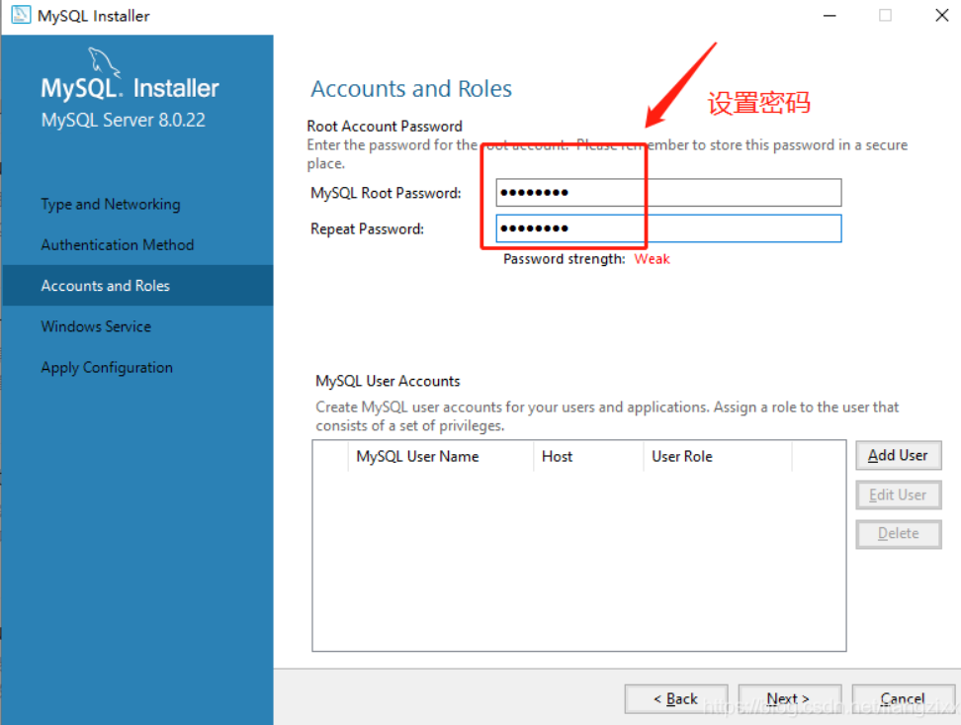

密码11111

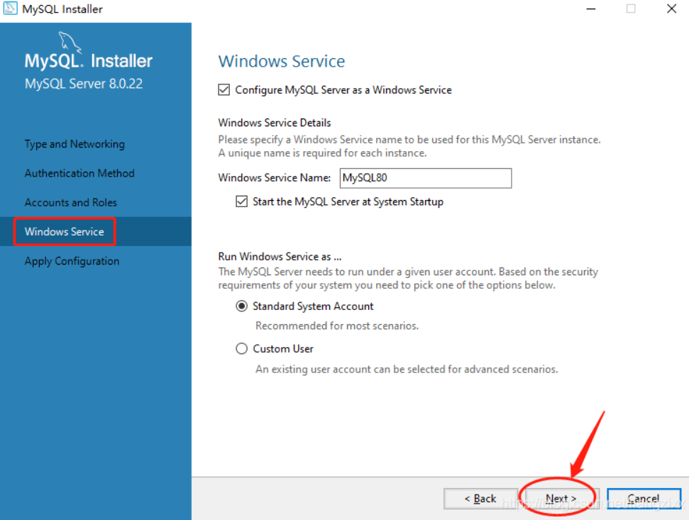

之后一直按照提示完成安装即可。

**数据库配置**

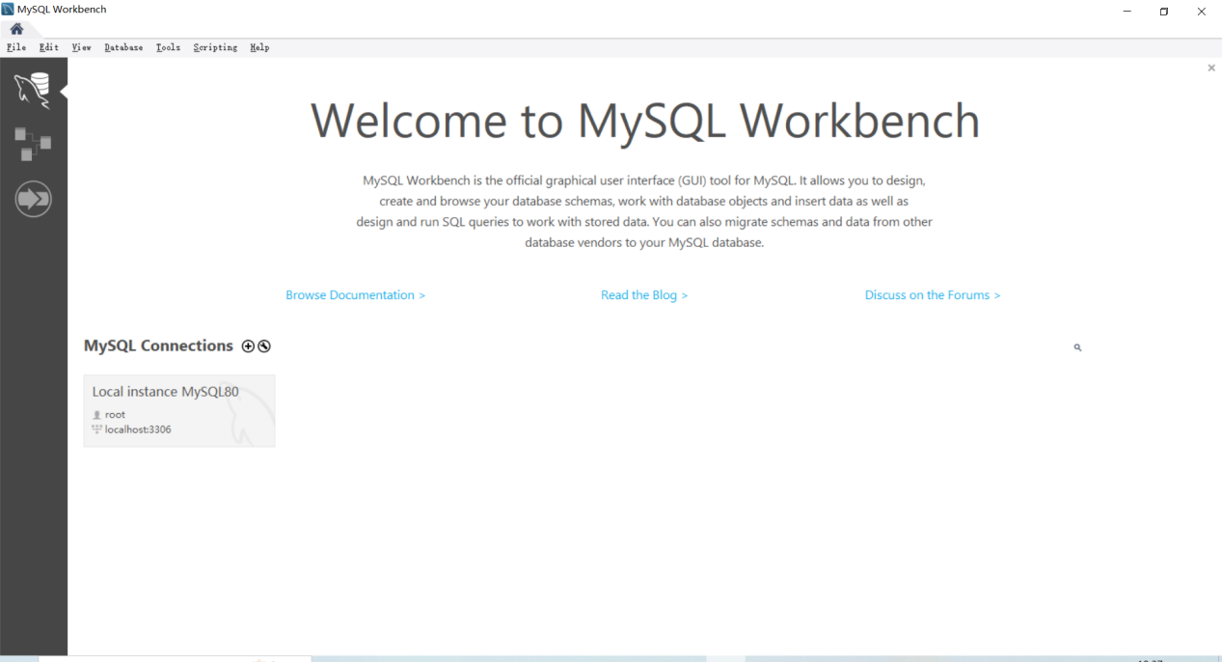

密码11111：

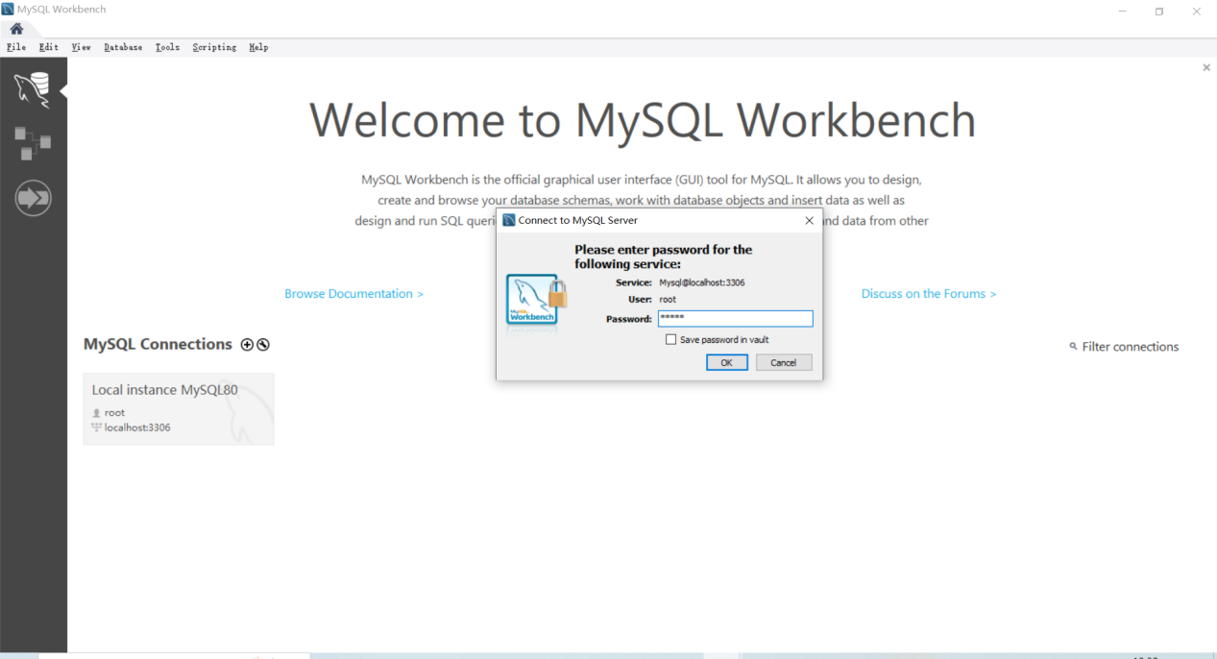

创建数据库：

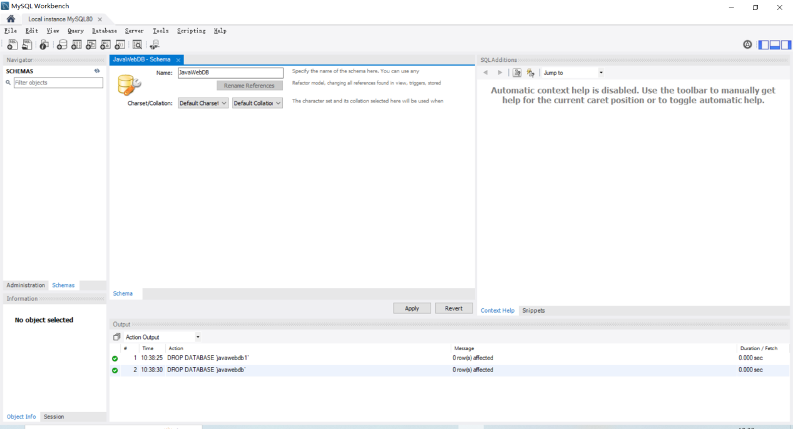

创建Schema：

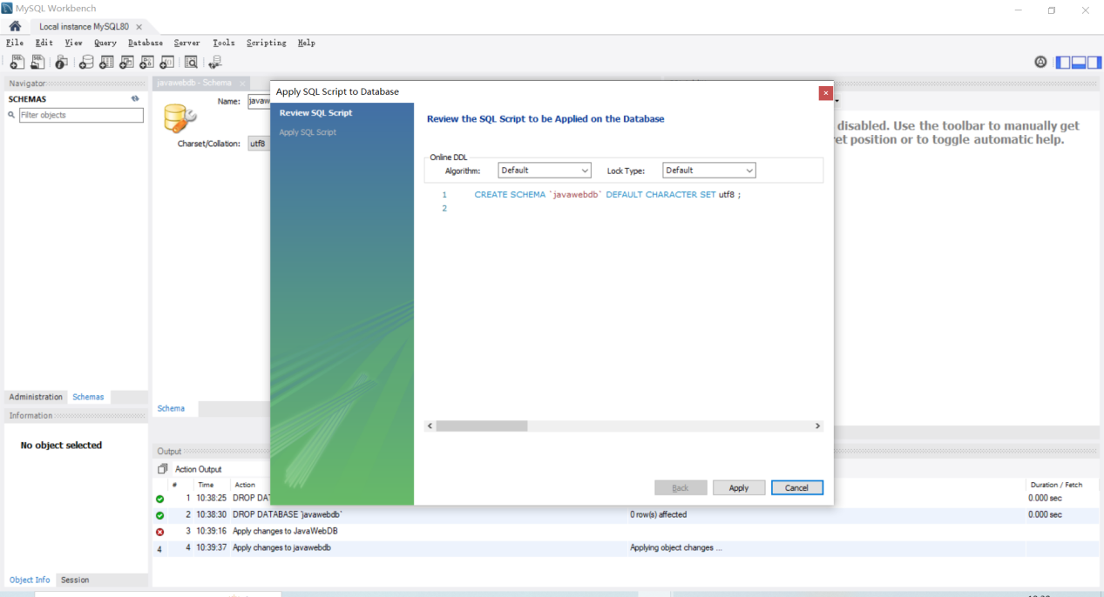

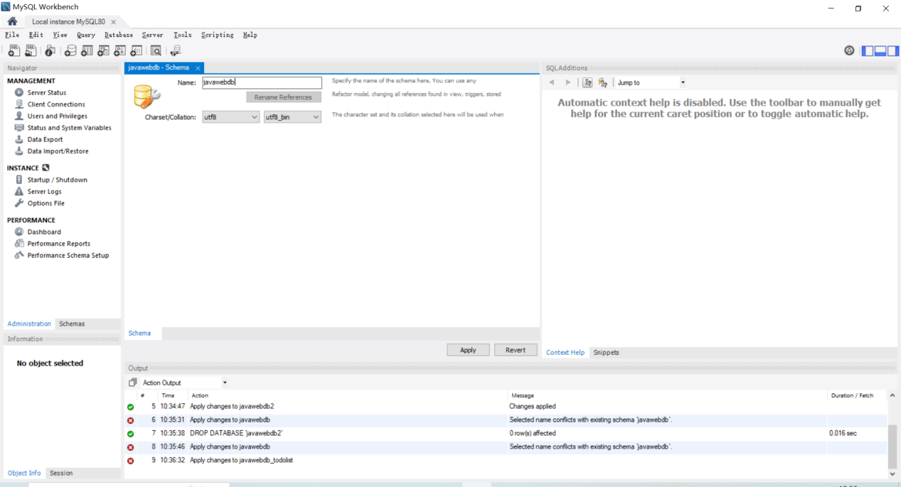

创建table，属性如图所示：

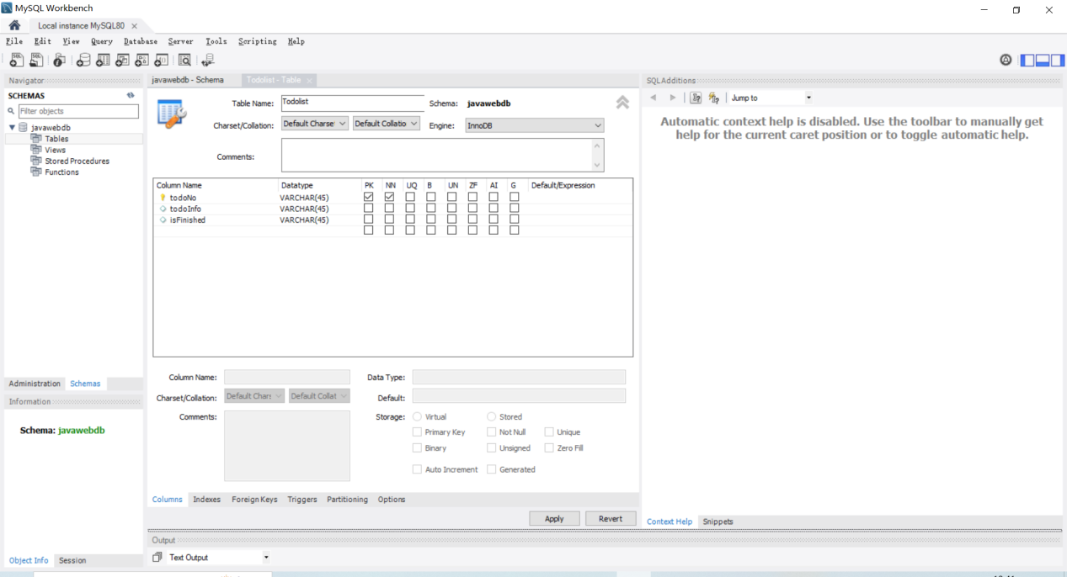

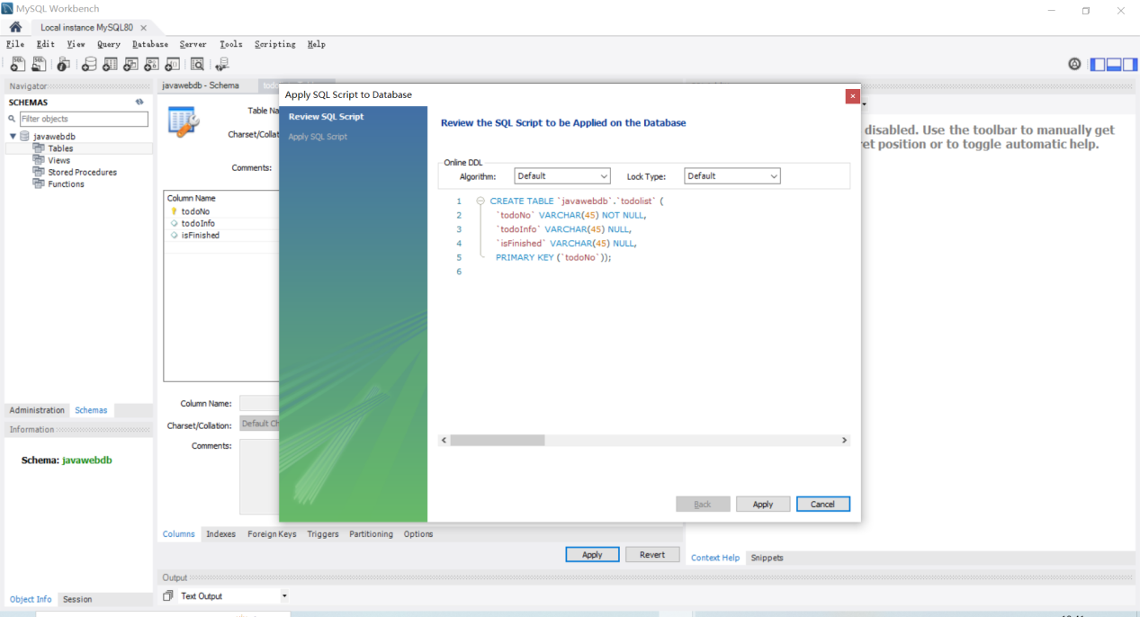

**启动程序**

使用eclipse打开项目，启动-Run As-Run on Server

**运行示例**

1、不支持多用户

2、数据存放在Mysql数据中

3、Web页面中可以输入并提交代办事件

4、Web页面中可以展示所有待办事件列表

5、可以将代办事件设置为已完成

